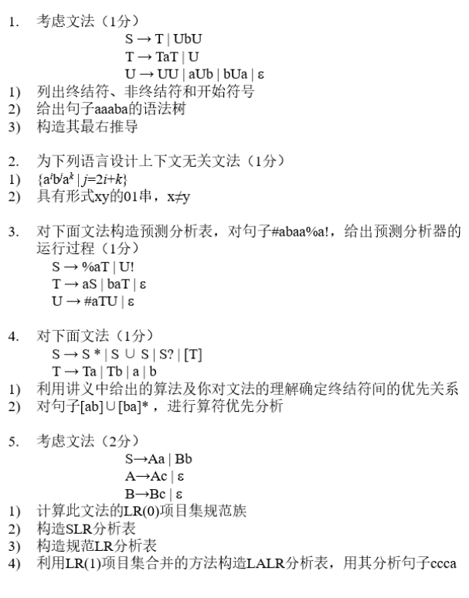

1. 略
2. 答：

a） S→TU

T→aTbb | 

U→bUa | 

b) S→ A | B | A B | B A

A→ D A D | 0

B→ D B D | 1

D→ 0 | 1

1. 答：

FIRST(S)={%, #, !}

FIRST(T)={a, b, }

FIRST(U)={#, 

FOLLOW(S)={#, !, $}

FOLLOW(T)={#, !, $}

FOLLOW(U)={!}

预测分析表

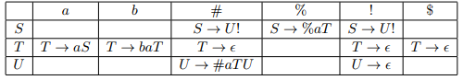

分析#abaa%a!

|  |  |  |
| --- | --- | --- |
| 栈 | 输入 | 动作 |
| $S | #abaa%a!$ | S→U! |
| $!U | #abaa%a!$ | U→#aTU |
| $!UTa# | #abaa%a!$ |  |
| $!UTa | abaa%a!$ |  |
| $!UT | baa%a!$ | T→baT |
| $!UTab | baa%a!$ |  |
| $!UTa | aa%a!$ |  |
| $!UT | a%a!$ | T→aS |
| $!USa | a%a!$ |  |
| $!US | %a!$ | S→%aT |
| $!UTa% | %a!$ |  |
| $!UTa | a!$ |  |
| $!UT | !$ | T→ |
| $!U | !$ | U→ |
| $! | !$ |  |
| $ | $ | accept |

1. 答：

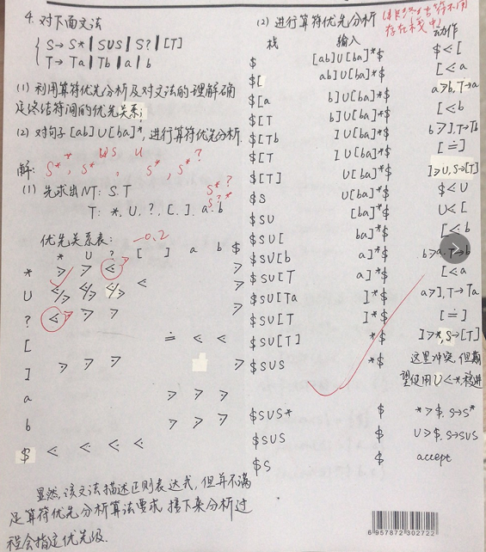

1. 答：

